排尘风机
概述
排尘风机顾名思义就是用于派送尘土颗粒的风机。该系列风机采用离心风机的工作原理，不易积尘、耐磨损，适用于排送含有木质碎屑，纤维和尘土等的空气混合物。
特点：
具有工作原理耐磨损、不易积尘的特点。还具有风量特大、静压适中之优势，叶轮采取模具冲压成S型设计，叶片宽大、气流顺畅，整体叶轮有圆钢拉杆支撑，稳定性高不易变形。
用途：
排尘风机适用于排送含有木质碎屑，纤维和尘土等的空气混合物。广泛用于：集尘，垃圾处理、VOC有机排气，陶瓷，锻冶，饲料，固粉场合。注：输送介质温度不超过80℃。
工作原理：
排尘风机将机组放置独立的除尘间，配置相应的风管及吸尘罩与除尘器连接，插上电源，开启风机键，含尘空气从尘源经吸尘罩、风管、进风口进入箱体，因气流突然扩张，流速骤然降低，大粒经粉未在其自重的作用下从含尘空气中分离而沉降至盛灰抽屉中，其余尘粒由于滤芯的筛滤、碰撞、钩挂、静电等作用，被滞留于滤芯外壁，净化后的空气由风机经出口排出。本机组净化后的空气可直接排放室内循环使用，无通风热量（冷量）损失。由于B型采用脉冲清灰，用户需自备气源。
形式：
C6-46型风机计有No.3、4、5、6、8、10、12共7种型号。 传动方式如No.3～6做成电动机直联“A”式传动和带轮“C”式传动；No.8、10、12可做成带轮“C”式传动和联轴器“D”式传动。 旋转方向为通风机可制成顺转和逆转两种式样。进风口固定在侧面，出风口位置每种旋转方向：No.3～6可做成6种不同位置，No.8~12可做成3种不同位置（参看外形尺寸图）。
C6-48型风机或做成做成电动直联“A”式传动和带轮“C”式转动；及联轴器“D”式传动。
参数：
C6-46系列排尘离心通风机：
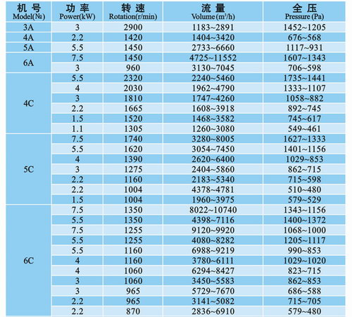
C6-48系列排尘离心通风机：
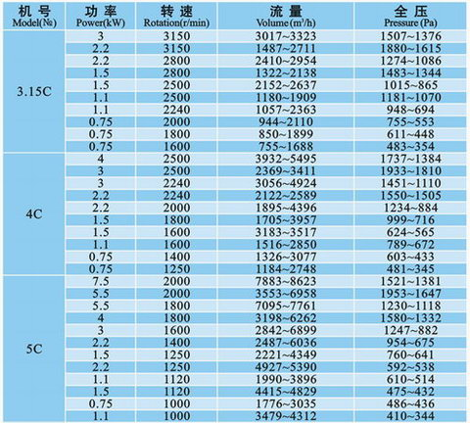
佛山市南海九洲普惠风机有限公司
联系电话：0757-86635560 86635562 86635561
咨询QQ：2330266539 583653599
公司网址：www.jzpopul.com
